**THUYẾT MINH**

**Dự thảo Thông tư quy hoạch băng tần 1710-1785 MHz, 1805-1880 MHz cho hệ thống thông tin di động IMT của Việt Nam**

**Hà Nội, 2023**

**THUYẾT MINH DỰ THẢO THÔNG TƯ**

**QUY HOẠCH BĂNG TẦN 1710-1785 MHz, 1805-1880 MHZ CHO HỆ THỐNG THÔNG TIN DI ĐỘNG IMT CỦA VIỆT NAM**

**I. SỰ CẦN THIẾT XÂY DỰNG VĂN BẢN**

Quy hoạch phổ tần số vô tuyến điện (VTĐ) quốc gia ban hành kèm theo Quyết định số 71/2013/QĐ-TTg ngày 21/11/2013 của Thủ tướng Chính phủ, được sửa đổi, bổ sung một số điều tại Quyết định số 02/2017/QĐ-TTg ngày 17/01/2017 và Quyết định số 38/2021/QĐ-TTg ngày 29/12/2021 của Thủ tướng Chính phủ đã quy định băng tần 1710-1785 MHz, 1805-1880 MHz (sau đây gọi là băng tần 1800 MHz) được dành cho các hệ thống thông tin di động IMT (International Mobile Telecommunications).

Băng tần 1800 MHz được quy hoạch theo phương thức truyền dẫn song công phân chia theo tần số (FDD[1]) với 2x75 MHz để phân chia cho các doanh nghiệp triển khai GSM (2G) tại Quyết định 25/2008/QĐ-BTTTT và Thông tư 04/2017/TT-BTTTT[2] để triển khai IMT (3G, 4G và các phiên bản tiếp theo). Giấy phép sử dụng băng tần 1800 MHz có thời hạn tối đa đến ngày 15/9/2024 (01 giấy phép đến 05/9/2023, 03 giấy phép đến 15/9/2024).

Triển khai Nghị quyết số 52-NQ/TW ngày 27/9/2019 của Bộ Chính trị về  
một số chủ trương, chính sách chủ động tham gia cuộc cách mạng công nghiệp  
lần thứ tư; Nghị quyết số 17/NQ-CP ngày 07/3/2019 của Chính phủ về một số  
nhiệm vụ, giải pháp trọng tâm phát triển chính phủ điện tử giai đoạn 2019-2020,  
định hướng đến 2025; để thực hiện Chương trình Chuyển đổi số quốc gia đến năm 2025, định hướng đến năm 2030, trong đó có nội dung phát triển hạ tầng viễn thông đi trước một bước, trở thành hạ tầng cho kinh tế số, xã hội số, trong thời gian qua, Bộ Thông tin và Truyền thông (Bộ TTTT) và các doanh nghiệp đã tổ chức nhiều cuộc họp triển khai các giải pháp thúc đẩy phổ cập điện thoại di động thông minh 4G/5G tới mỗi người dân, tạo điều kiện cho các doanh nghiệp chủ động xây dựng kế hoạch dừng công nghệ di động thế hệ cũ 2G, 3G để tối ưu hóa mạng lưới, tiết kiệm chi phí vận hành và dành băng tần cho các công nghệ di động thế hệ mới 4G, 5G.

Vì vậy, việc xây dựng và ban hành “Thông tư quy hoạch băng tần 1800 MHz cho hệ thống thông tin di động IMT của Việt Nam” tại thời điểm này là hết sức cấp thiết. Trên cơ sở quy hoạch băng tần 1800 MHz, Bộ TTTT có thể sớm cấp phép cho doanh nghiệp triển khai các dịch vụ phục vụ phát triển hạ tầng viễn thông, đáp ứng yêu cầu phát triển kinh tế - xã hội trong giai đoạn mới.

**II. HIỆN TRẠNG BĂNG TẦN 1800 MHZ**

**1. Hiện trạng băng tần 1800 MHz trên thế giới**

Theo Khuyến nghị ITU-R M.1036-6 (cập nhật 2019) của Liên minh viễn thông quốc tế (ITU) về các phương án quy hoạch băng tần cho di động IMT mặt đất thì phương án quy hoạch băng tần như hiện nay của Việt Nam là một trong các phương án quy hoạch băng tần 1800 MHz theo phương thức FDD (2x75 MHz).

|  |  |  |  |  |
| --- | --- | --- | --- | --- |
| **Phương án** | **Phương thức FDD** | | | |
| **Băng tần đường lên (Máy di động)  (MHz)** | **Centre gap (MHz)** | **Băng tần đường xuống (Trạm gốc) (MHz)** | **Khoảng cách song công (MHz)** |
| B2 | 1710-1785 | 20 | 1805-1880 | 95 |

*Bảng 1. Phương án quy hoạch băng tần 1800 MHz theo ITU*

Băng tần 1800 MHz (băng n3) được sử dụng rộng rãi trên toàn thế giới cho 4G LTE. Theo báo cáo của Hiệp hội các nhà sản xuất thiết bị di động thế giới GSA (tháng 12/2022)[3], trong tổng số 427 nhà khai thác di động đã và đang đầu tư vào mạng 4G LTE hoặc 5G ở băng tần 1800 MHz thì có 380 nhà khai thác đã triển khai hoặc đang triển khai mạng trong băng tần này, 11 nhà khai thác đã được cấp phép hoặc đang lên kế hoạch triển khai mạng lưới và 20 nhà khai thác đã tiến hành các cuộc thử nghiệm. Hơn 165 quốc gia/vùng lãnh thổ đã cấp phép phổ tần này cho các nhà khai thác di động để triển khai mạng 4G LTE hoặc 5G, trong đó 159 quốc gia/vùng lãnh thổ đã triển khai hoặc đang triển khai mạng.

**2. Hiện trạng băng tần 1800 MHz tại Việt Nam**

Băng tần 1800 MHz có tổng độ rộng là 2x75 MHz, được quy hoạch thành 04 khối FDD (03 khối băng tần có độ rộng là 2x20 MHz, 01 khối băng tần có độ rộng là 2x15 MHz) để triển khai GSM (2G) và IMT (3G và các phiên bản tiếp theo) tại Quyết định 25/2008/QĐ-BTTTT ngày 16 tháng 04 năm 2008, Thông tư 04/2017/TT-BTTTT ngày 24 tháng 4 năm 2017 của Bộ TTTT. Băng tần này đang được cấp phép cho 4 doanh nghiệp khai thác 2G/4G, cụ thể như sau:



Băng tần 1800 MHz đang là băng tần chính để triển khai 4G tại việt Nam. Hiện có khoảng 128 nghìn trạm 4G ở băng tần 1800 MHz (chiếm 77% tổng số trạm 4G ở các băng tần 900/1800/2100 MHz) được sử dụng để cung cấp dịch vụ cho khoảng 87 triệu thuê bao 4G (chiếm 68% tổng số thuê bao di động).

**3. Hệ sinh thái thiết bị trên băng tần 1800 MHz**

Về hệ sinh thái thiết bị đầu cuối ở băng tần 1800 MHz, theo báo cáo của GSA (tháng 8/2023), thiết bị 4G (b3) có hệ sinh thái lớn nhất với hơn 17.035 thiết bị.

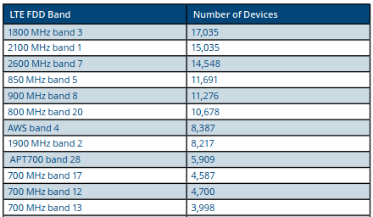

*Hình 1. Hệ sinh thái thiết bị đầu cuối 4G (tháng 8/2023)*

Tại Việt Nam, trên mạng của các doanh nghiệp di động, hầu hết thiết bị đầu cuối 4G/5G đều có phần cứng (hardware) hỗ trợ băng tần này. Theo báo cáo của Ericsson Việt Nam, hệ sinh thái LTE hỗ trợ băng tần 1800 MHz được ước tính hơn 95% thiết bị. Hệ sinh thái 5G hỗ trợ băng tần 1800 MHz được ước tính hơn 90% thiết bị.

Về thiết bị mạng, các vendor đều có eNodeB (4G)/gNodeB (5G) hỗ trợ băng tần này và hỗ trợ các cấu hình dualband phổ biến như 1800+2100 MHz.

**III. CÁC VẤN ĐỀ XEM XÉT KHI QUY HOẠCH LẠI BĂNG TẦN 1800 MHZ**

**1. Công nghệ chủ đạo trong giai đoạn tới**

**1.1. Công nghệ chủ đạo trong giai đoạn tới**

Theo quy hoạch của ITU, 3GPP và tham khảo một số quốc gia cho thấy băng tần 1800 MHz vẫn tiếp tục được sử dụng cho thông tin di động, hướng đến triển khai IMT thế hệ tiếp theo. Theo dự báo của GSMA (*The Mobile Economy 2022*) và Ericsson (*Ericsson mobility report June - 2022*), tăng trưởng số thuê bao/kết nối di động trên toàn thế giới đến năm 2025 thì 4G vẫn là công nghệ chủ đạo với số lượng thuê bao 4G chiếm đa số (55%), đến năm 2028 vẫn còn chiếm đa số (50%) sau đó sẽ giảm dần khi 5G bắt đầu chiếm lĩnh. Theo dự báo của GSMA, đến năm 2030 tại khu vực Châu Á Thái Bình Dương, số lượng kết nối di động 4G vẫn chiếm 55% tổng số kết nối di động (*GSMA Mobile-Economy-Report-Asia-Pacific-2023*).

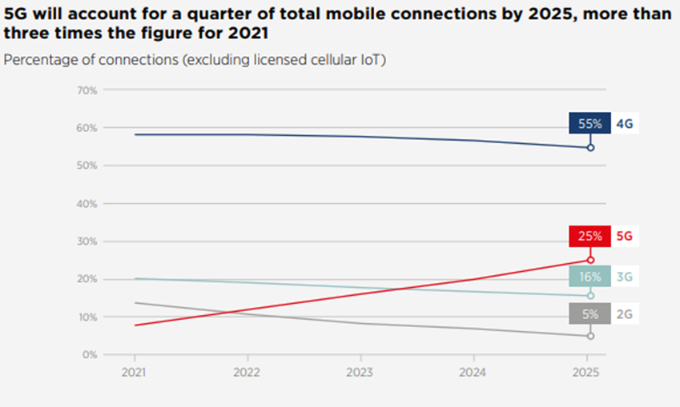

*Hình 2. Dự báo thuê bao thế giới theo GSMA (The Mobile Economy 2022)*

Trong nước, theo số liệu của Cục Viễn thông và các doanh nghiệp:

- Về thuê bao di động: tính đến tháng 1/2023, cả nước hiện có khoảng 129 triệu thuê bao di động, trong đó thuê bao 4G chiếm đa số với 87,8 triệu (68%), 2G là 30 triệu (23,2 %), 3G là 3,8 triệu (2,9 %), 5G là 6 triệu (5%). Các doanh nghiệp dự báo thuê bao 4G sẽ đạt đỉnh khoảng năm 2026 sau đó giảm dần, nhưng đến năm 2030 thì 4G vẫn là công nghệ chủ đạo với thuê bao chiếm đa số (50% tổng số thuê bao di động).

- Về hạ tầng: mạng 4G đang phủ sóng 98% dân số với số lượng thiết bị trạm lớn và các doanh nghiệp đang tiếp tục tăng số trạm 4G để cải thiện dịch vụ.

Như vậy, theo các dự báo thì 4G vẫn là công nghệ chủ đạo tại Việt Nam đến khoảng năm 2030; dự kiến chu kỳ công nghệ 4G còn có thể kéo dài tới năm 2040.

**1.2. Không tiếp tục quy hoạch băng tần 1800 MHz cho 2G**

Lý do:

- Quy hoạch phổ tần số vô tuyến điện quốc gia đã quy định băng tần 1800 MHz dành cho IMT (3G trở lên) nên việc không quy hoạch băng tần 1800 MHz cho 2G là phù hợp với Quy hoạch phổ.

- Đối với 6000 trạm 2G 1800 MHz hiện có của Viettel (chiếm 18,2% tổng số trạm 2G của doanh nghiệp này), doanh nghiệp có thể tối ưu, tăng cường vùng phủ sóng 2G 900 MHz để thay thế và chuyển 5 MHz hiện đang sử dụng cho các trạm 2G 1800 MHz sang dùng cho 4G để nâng cao chất lượng dịch vụ.

**2. Băng tần sử dụng cho công nghệ chủ đạo (4G/5G)**

4G hiện chủ yếu dùng băng 1800 MHz để cung cấp vùng phủ (3 doanh nghiệp lớn đã phủ 98% dân số) và dung lượng, theo xu hướng tăng trưởng nói trên sẽ chủ yếu cần thêm băng tần để nâng cao dung lượng. Đồng thời, việc bổ sung low-band (700/850/900 MHz) cho 4G giúp cải thiện khả năng thâm nhập indoor ở khu vực đô thị, tăng cường vùng phủ ở nông thôn, dọc các tuyến đường quan trọng. Các băng tần có thể bổ sung dung lượng cho 4G gồm: 2100 MHz (doanh nghiệp đang refarm), 2300 MHz, 2600 MHz, 700/850/900 MHz.

Tại Việt Nam, băng tần 1800 MHz hiện cũng là băng tần chính để triển khai 4G (chiếm 77% tổng số trạm 4G). Các doanh nghiệp cần sử dụng băng 1800 MHz để tiếp tục cung cấp ổn định dịch vụ 4G cho thuê bao trong thời gian tới.

**3. Về độ rộng khối băng tần**

Theo tiêu chuẩn 3GPP, sóng mang 4G tối đa là 20 MHz. Ở băng tần 1800 MHz, các khối băng tần đang phân chia có độ rộng 2x20 MHz, 2x15 MHz như quy hoạch hiện nay là đã tối ưu để triển khai công nghệ 4G/5G.

Các doanh nghiệp đều nhất trí và đề xuất việc phân chia theo hiện trạng đang cấp phép.

**4. Phương án quy hoạch băng tần 1800 MHz**

Như đã phân tích ở trên, do phân chia các khối băng tần không thay đổi, chu kỳ của công nghệ 4G còn kéo dài tới 2040, để ổn định thị trường, tránh ảnh hưởng đến doanh nghiệp, có thể xem xét quy hoạch lại băng tần 1800 MHz với việc phân chia các khối băng tần giữ như hiện trạng sử dụng và cho phép sử dụng từ 4G trở lên.

**IV. ĐỀ XUẤT NỘI DUNG THÔNG TƯ QUY HOẠCH BĂNG TẦN 1800 MHZ**

Trên cơ sở các nghiên cứu, phân tích nêu trên, Bộ TTTT dự kiến nội dung quy hoạch băng tần 1800 MHz như sau:

**1. Về phạm vi điều chỉnh và đối tượng áp dụng**

Theo quy hoạch phổ tần số vô tuyến điện quốc gia (Quyết định số 71/2013/QĐ-TTg ngày 21/11/2013, Quyết định số 38/2021/QĐ-TTg ngày 29/12/2021 của Thủ tướng Chính phủ), băng tần 1800 MHz được dành cho các hệ thống thông tin di động IMT (3G trở lên). Băng tần 1800 MHz hiện cũng là băng tần chính để triển khai 4G tại Việt Nam. Đồng thời để định hướng doanh nghiệp triển khai công nghệ mới 4G/5G, đề xuất phạm vi điều chỉnh phù hợp với mục đích cho phép triển khai công nghệ 4G trở lên đối với băng tần 1800 MHz, cụ thể: “*Thông tư này quy hoạch băng tần 1710-1785 MHz, 1805-1880 MHz để triển khai các hệ thống thông tin di động theo tiêu chuẩn IMT (bao gồm các hệ thống thông tin di động IMT-Advanced, IMT-2020 và các phiên bản tiếp theo, tuân theo định nghĩa của Liên minh Viễn thông Quốc tế - ITU*”.

Về đối tượng áp dụng, Thông tư này áp dụng đối với tổ chức, cá nhân tham gia quản lý, sử dụng tần số vô tuyến điện; tổ chức, cá nhân sản xuất, nhập khẩu, kinh doanh thiết bị vô tuyến điện để sử dụng tại Việt Nam.

**2. Về nội dung quy hoạch**

Băng tần 1710-1785 MHz, 1805-1880 MHz được quy hoạch như sau:

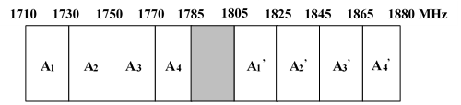

- Đoạn băng tần 1710-1785 MHz được dành cho băng tần đường lên, phân chia thành 04 khối A1, A2, A3 , A4 có độ rộng tương ứng là 20 MHz, 20 MHz, 20 MHz, 15 MHz.

- Đoạn băng tần 1805-1880 MHz được dành cho băng tần đường xuống, phân chia thành 04 khối A1’, A2’, A3’, A4’ có độ rộng tương ứng là 20 MHz, 20 MHz, 20 MHz, 15 MHz.

- Giới hạn tối đa tổng độ rộng băng tần mà một tổ chức được cấp phép sử dụng trong băng tần 1710-1785 MHz và 1805-1880 MHz là 2x20 MHz theo phương thức truyền dẫn song công phân chia theo tần số (FDD).

- Các tổ chức được cấp giấy phép sử dụng băng tần trong băng tần 1710-1785 MHz và 1805-1880 MHz có trách nhiệm phối hợp với nhau để phòng tránh nhiễu có hại.

**3. Về điều khoản thi hành**

a) Thông tư này có hiệu lực thi hành từ ngày … tháng … năm ….

b) Tổ chức được cấp giấy phép sử dụng băng tần trên băng tần 1710-1785 MHz và 1805-1880 MHz từ trước ngày Thông tư này có hiệu lực thi hành được tiếp tục duy trì hệ thống thông tin di động sử dụng công nghệ GSM, IMT-2000 đến hết ngày 15/9/2024.

c) Bãi bỏ khoản 2.3.1 Điều 1 và các quy định có liên quan đến băng tần 1710-1785 MHz và 1805-1880 MHz tại Quyết định số 25/2008/QĐ-BTTTT ngày 16 tháng 4 năm 2008 của Bộ trưởng Bộ Thông tin và Truyền thông về việc phê duyệt quy hoạch băng tần cho các hệ thống thông tin di động tế bào số của Việt Nam trong các dải tần 821-960 MHz và 1710-2200 MHz.

d) Bãi bỏ các quy định có liên quan đến băng tần 1710-1785 MHz và 1805-1880 MHz tại Thông tư số 04/2017/TT-BTTTT ngày 24 tháng 4 năm 2017 của Bộ trưởng Bộ Thông tin và Truyền thông quy định triển khai hệ thống thông tin di động IMT trên các băng tần 824-835 MHz, 869-915 MHz, 925-960 MHz, 1710-1785 MHz, 1805-1880 MHz, 1920-1980 MHz, 2110-2170 MHz

1. Frequency Division Duplex
2. Quyết định 25/2008/QĐ-BTTTT ngày 16/04/2008 quy hoạch băng tần 1800 MHz cho triển khai GSM (2G); Thông tư 04/2017/TT-BTTTT ngày 24/4/2017 cho phép triển khai 3G/4G và các thế hệ tiếp theo trong băng tần 1800 MHz.
3. GSA: Mid-Band Spectrum, December 2022